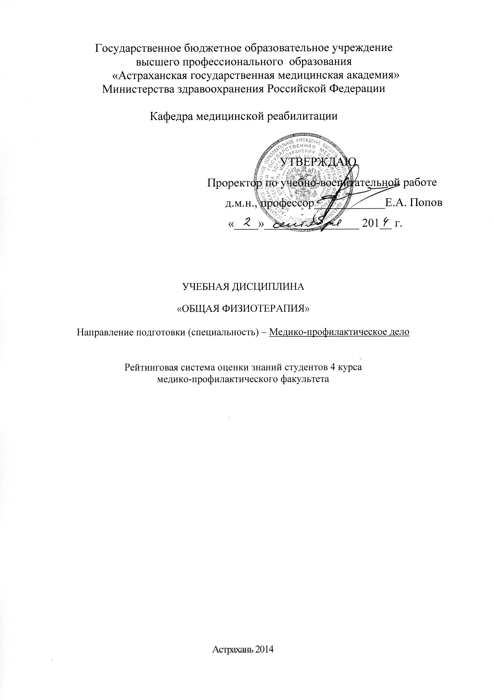

1. Общие положения

1.1. Настоящая Методика балльно-рейтинговой системы оценки учебных достижений студентов по учебной дисциплине «ОБЩАЯ ФИЗИОТЕРАПИЯ» разработана в соответствии с Положением о балльно-рейтинговой системе оценивания учебных достижений студентов АГМА, принятой на заседании Учёного совета АГМА.
1.2. Изучение дисциплины проходит в течение двух семестров:VII и VIII на 4 курсе.

Дисциплинарные модули и дидактические единицы по учебной дисциплине
«ОБЩАЯ ФИЗИОТЕРАПИЯ» (аудиторные часы)

№ дисциплинарного модуля | № дидактической единицы | Наименование дисциплинарного модуля  (ДЕ, темы) | Всего | В том числе
 |  |  |  | Лекции |  | Практические занятия
1. | ДЕ1 | Теоретические основы физиотерапии, физиопрофилактики, организация физиотерапевтической службы. | 3 | 1 | 2
1. | ДЕ2 | Основы лечебного применения непрерывных и импульсных постоянных электрических токов. | 6 | 2 |  | 4
1. | ДЕ3 | Основы лечебного применения переменных электрических токов. | 5 | 1 |  | 4
1. | ДЕ4 | Основы лечебного применения электрических и магнитных полей. | 6 | 2 |  | 4
1. | ДЕ5 | Светолечение. Лечебное применение факторов механической природы. | 6 | 2 |  | 4
1. | ДЕ6 | Аэроионо- и аэрозольтерапия. | 5 | 1 |  | 4
1. | ДЕ7 | Курортология. | 6 | 2 |  | 4
1. | ДЕ 8 | Применение тепла и холода в лечебных целях. | 5 | 1 |  | 4
1. | ДЕ 9 | Бальнео- и гидротерапия. | 6 | 2 |  | 4

Модульно-рейтинговая система подготовки студентов - система организации процесса освоения основной образовательной программы по направлению (специальности) высшего профессионального образования, основанная на блочно-модульном построении учебного процесса. При этом осуществляется структурирование содержания каждой учебной дисциплины на дисциплинарные модули и проводится регулярная оценка знаний и умений студентов с помощью контроля результатов обучения по каждому дисциплинарному модулю и дисциплине в целом.
После внедрения модульно-рейтинговой системы ожидается:
• повышение качества обучения за счет интенсификации учебного процесса, активизации работы профессорско-преподавательского состава и студентов по обновлению и совершенствованию содержания и методов обучения;
• осуществление ежедневного контроля и рейтинговой оценки качества обучения студентов при освоении ими основной образовательной программы по направлению (специальности).

Основные понятия:
Календарный модуль - структурированная часть учебного года, в течение которой одновременно изучается блок дисциплин, определенных рабочим учебным планом.
Блок дисциплин - это набор дисциплин, одновременно изучаемых в течение одного календарного модуля, объединенных в соответствии со структурно-логической схемой образовательной программы по направлению (специальности) для обеспечения концентрации усилий студентов на освоение в определенный период времени данного блока дисциплин.
Дисциплинарный модуль - часть учебной дисциплины, по окончании изучения которой осуществляется промежуточный контроль знаний студентов. Количество дисциплинарных модулей определяется в зависимости от содержания и трудоемкости дисциплины.
Рейтинговая оценка по дисциплине в календарном модуле — это оценка знаний студентов, которая складывается из количества баллов, набранных за текущую работу и полученных при промежуточных контролях по совокупности дисциплинарных модулей.
Итоговая рейтинговая оценка по дисциплине — это интегрированная оценка знаний студентов по дисциплине за все календарные модули, в течение которых она изучалась.

Всего 1 дисциплинарный модуль, 9 дидактических единиц. Каждый дисциплинарный модуль оценивается в зависимости от количества в нём дидактических единиц.
Текущий контроль знаний и практических навыков оценивается по системе 0-2 балла.
При этом оценка:
• «0 баллов» — студент отсутствовал на занятии, либо присутствовал, но не показал знаний и умений, не проявлял никакой инициативы, соответствует оценке «неудовлетворительно»:
• «0,5 баллов» — студент присутствовал на занятии, был малоинициативным и показал очень слабые знания и умения, соответствует оценке «очень слабо»;
• «1 балл» — студент проявлял инициативу, показал неплохие знания и умения, соответствует оценке «удовлетворительно»;
• «1,5 балла» — студент проявлял инициативу, показал хорошие знания и умения, соответствует оценке «хорошо»;
• «2 балла» — студент проявлял большую инициативу в ходе занятия, показал очень хорошие знания и умения, соответствует оценке «отлично».
Примечание: максимальное значение для дисциплинарного модуля представлено в таблице №1.

Таблица №1

№ дисциплинарного модуля | № дидактической единицы | баллы
1. |  | 0-2
1. |  | 0-2
1. |  | 0-2
1. |  | 0-2
1. |  | 0-2
1. |  | 0-2
1. |  | 0-2

